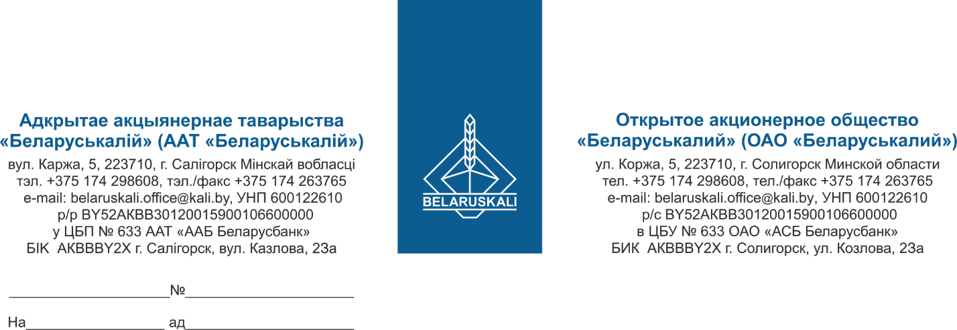

Руководителю

о предоставлении предложения

В рамках процедуры закупки путем изучения конъюнктуры рынка просим Вас предоставить технико-коммерческое предложение на поставку запасных частей для кран-балок:
№ лота | Наименование товара | Кол-во,  шт.
1 | Крюковая подвеска на кран-балку 3,2 т | 1
2 | Канатоукладчик под кран-балку 2 т | 3
3 | Крюковая подвеска на кран-балку 2 т | 3
Технико-коммерческое предложение должно содержать:
- полное техническое описание предлагаемой продукции;
- наименование валюты ценового предложения: для резидентов Республики Беларусь белорусские рубли, для нерезидентов Республики Беларусь - валюта согласно законодательству страны участника процедуры;
- срок поставки - наименьший;
- условия поставки: для резидентов ТС ЕАЭС – Муляровский с/с, Петриковский р-н, Гомельская обл., промышленная площадка Петриковского горно-обогатительного комбината ОАО «Беларуськалий», ремонтно-складская база; для нерезидентов ТС ЕАЭС – DAP г. Солигорск (склад временного хранения 4 РУ);
- гарантийный срок - не менее 12 месяцев с даты поставки;
- условия оплаты - по факту поставки товара на склад Покупателя в течение не менее 45 календарных дней;
- срок действия предложения - не менее 60 календарных дней;
- информацию о производителе и стране происхождения товара;
- продукция должна быть новой (не бывшей в употреблении), не ранее 2025 года.
Также, просим Вас предоставить экономические расчеты уровня отпускных цен (тарифов) / уровень плановой рентабельности (наценки, надбавки) на предлагаемый товар.
Предложение необходимо предоставить в наш адрес не позднее 15-00 ч. 09.10.2025 по e-mail: mto@kali.by.

С уважением,
Заместитель начальника управления МТО Г.А. Кущ

Аксенчик +375-174-29-89-30

